Муниципальное образование
«Городской округ Черноголовка»

Публичный доклад
МОУ «Макаровская основная общеобразовательная школа»

2015-2016 учебный год

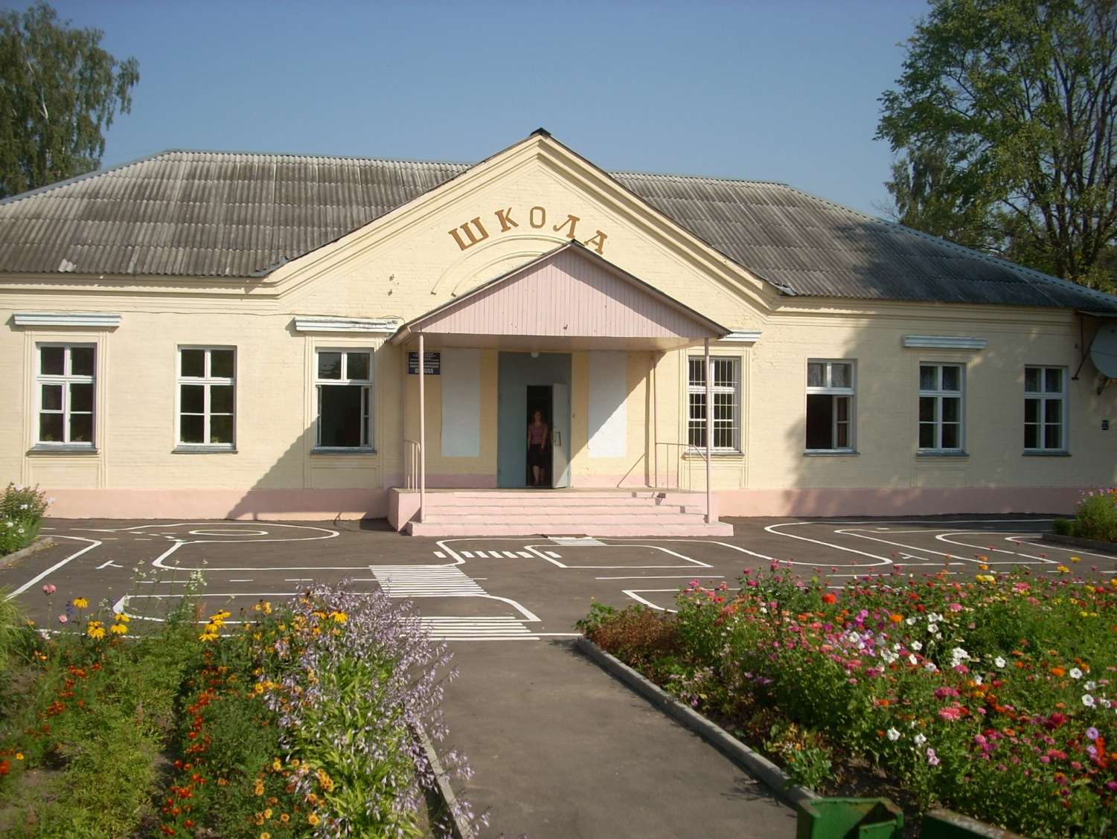

Учредитель: Администрация Муниципального образования
«Городской округ Черноголовка»,
Глава муниципального образования «Городской округ Черноголовка».
Вышестоящая организация: Комитет социальных программ Городского округа Черноголовка.
ВРИО директора школы: Табачук Лариса Константиновна.
Место регистрации Устава: Московская областная регистрационная палата.
Регистрационное свидетельство № 2387 от 13 мая 1998 года.
Лицензия РО № 015653 от 06 декабря 2010 года на осуществление образовательной деятельности по программам начального общего, основного общего образования.
Свидетельство об аккредитации: 50 А 01 № 000004 от 31.03.2014 года
Школа действует на основании Гражданского Кодекса РФ, Закона РФ "Об образовании", Закона “Об образовании Московской области”, Закона РФ, Устава. Школа является юридическим лицом.
Адрес школы: 142432, Московская область, муниципальное образование «Городской округ Черноголовка», с. Макарово, д. 101
Год основания: 1954.

До 1910 года школы в селе Макарово не было, дети учились в селе Ивановском. В тот же год житель с. Макарово М. И. Муравьёв предложил под школу переднюю часть своего дома.
В 1928 году было построено специально под школу деревянное здание, в котором дети учились до 1954 года. Школа функционировала как начальная. Первым учителем и заведующим был В. И. Чемесов. Когда началась Великая Отечественная война, Владимир Иванович ушёл на фронт и больше в нашу школу не вернулся.
23 февраля 1942 года на должность заведующей была назначена Строганова Нина Александровна, ныне живущая в селе Макарово и до сих пор поддерживающая связь со школой.
Новое кирпичное здание школы было построено в 1954 году на территории военного городка. В 1961-1962 учебном году школа стала восьмилетней. В то время в ней учились ребята из соседних селений: Ивановское, Макарово, Дядькино, Якушово, Боково, Горячевка.
В сентябре 2014 года школа отметила 60-летний юбилей. За 60 лет школа выпустила более 1000 учеников. Наши бывшие ученики - это врачи, учителя, военнослужащие, учёные, инженеры, работники сферы обслуживания, деятели культуры и искусства.
Мы гордимся нашими выпускниками, среди которых герой России Шуляков Александр, солист Большого театра России Маторин Владимир, заслуженный ветврач России Филатов Сергей.
Наша школа – это не просто школа. Это Школа – Дом, центр культурно-досуговой жизни военного городка, образец сельской школы нового поколения.
Как и любая сельская школа в современных экономических условиях наша школа имеет много проблем, среди которых:
- изолированность школы (школа находится на территории закрытого военного городка, в котором нет учреждений дополнительного образования);
- организация досуга учащихся;
- проведение уроков физической культуры в отсутствии своего спортивного зала;
- организация ремонта.
Современные условия развития системы образования выдвигают необходимость более широкого участия общественности, родителей, самих учеников в управлении школой. С этой целью в школе был создан Управляющий совет. Управляющий совет активно участвует в выработке стратегии развития школы, в обсуждении учебных планов, в распределении стимулирующего фонда заработной платы, в решении вопросов связи с общественностью, в организации воспитательного процесса школы.
Школа работает над реализацией Программы «Школа – социокультурный центр».

В 2015 - 2016 учебном году коллектив учителей продолжал работать над темой: «Повышение качества и интеграция общего и дополнительного образования в условиях развития социокультурного пространства».

Решались цели и задачи :
- Повышение качества обучения, важнейших социальных навыков, способствующих успешной социальной адаптации за счет использования новых педагогических технологий, способствующих развитию учащихся и педагогов в творческом взаимодействии и сотрудничестве.
- Формирование осознанного отношения к своему здоровью, важнейших социальных навыков, способствующих социальной адаптации и профилактике вредных привычек.
- Вовлечение родителей и представителей общественности в организацию учебной и воспитательной работы.
В 2015 - 2016 учебном году в школе обучалось 83 обучающихся. Школа имеет статус малокомплектной школы.

 | Классы и  классы-комплекты | Кол-во уч-ся | Средняя наполняемость
Всего | 9 | 83 | 10-11
Первая ступень | 4 | 43 | 10-11
Вторая ступень | 5 | 40 | 8

В школе 100% посещаемость уроков, отсева учащихся нет. Один ученик стоит на учёте в комиссии по делам несовершеннолетних в связи с совершением правонарушения до наступления возраста административной ответственности и недостаточным контролем со стороны родителей.
Многодетных семей - 6, неполных семей – 7. Большая работа с родителями ведётся через индивидуальные беседы, 2 раза в год проводятся общешкольные родительские собрания, 1 раз в триместр - классные родительские собрания.
Продолжительность урока - 45 минут, перемен – 10 минут. Есть две большие перемены по 20 минут, во время которых учащиеся завтракают. Бесплатные завтраки получали социально незащищённые дети (9 человек).
В школе обучение проводится по триместрам. Опыт работы показал, что обучение и выставление оценок по триместрам удобно для всех участников образовательного процесса: учащихся, родителей, учителей. Общая продолжительность учебного года составила 34 учебные недели.
Общая продолжительность каникул - 30 календарных дней:
Каникулы с 07.10.15 по 11 .10.15 ( 5 каникулярных дня)
Каникулы с 18.11.15 по 22.11.15 ( 5 каникулярных дней)
Каникулы с 01.01.16 по 10.01.16 (10 каникулярных дней)
Каникулы с 18.02.16 по 23.02.16 ( 6 каникулярных дней)
Каникулы с 04.04.16 по 10.04.16 ( 7 каникулярных дней)

Учебный план

В 2015-2016 учебном году школа работала в одну смену.
Школа работала по учебному плану, разработанному на основе базисного плана 2004 года в 6-9 классах, в 1 – 5 классах – на основе федеральных государственных образовательных стандартов второго поколения, исходя из условий и возможностей школы. В учебном плане часы вариативной части в 5-9 классах распределились следующим образом:
- в 5 классе – 1 час ИЗО для формирования художественной культуры учащихся, развития художественно-образного мышления
- в 6 классе – 1 час на географию для прохождения полностью программы по предмету «Практикум по географии»
- в 6 классе – 1 час на биологию «Практикум по биологии»
- в 7 - 9 классах – по 1 часу на химию «Способы решения расчётных задач»
- в 8 классе – 1 час физики «Способы решения расчётных задач»
- в 5 классе – 1 час по математике « Математика в историческом развитии» для формирования представлений о математике как части человеческой культуры, для общего развития школьников
- в 7 - 8 классах – по 1 часу по алгебре « Статистика, элементы комбинаторики»
- в 9 классе – 2 час по алгебре «Комбинаторика и теория вероятности»
- в 6 классе – 1 час информатики для формирования всеобщей компьютерной грамотности
- в 6 классе – 2 часа русского языка для прохождения программы по русскому языку
- в 5, 7 классах – по 1 часу русского языка для прохождения программы по русскому языку
- в 9 классе – 1 час всеобщей истории
- в 9 классе – 1 час технологии.
- в 6 классе - 1 час краеведения для воспитания любви к свое «малой Родине», бережного отношения к народной памяти, уважения к историческому прошлому, приобщения учащихся к истокам Русской народной культуры
- в 8 классе - 1 час духовного краеведения для полного прохождения курса за один год
- в 5 – 6 классах - по 1 часу ОБЖ для освоения умений действовать в чрезвычайных ситуациях природного, техногенного и социального характера; использовать средства индивидуальной защиты, оказывать первую медицинскую помощь
- в 5 классе - 1 час (ОДНКНР) для воспитания бережного отношения к народной памяти, уважения к историческому прошлому, приобщения учащихся к истокам Русской народной культуры (Приложение №1)

Итоги успеваемости

На конец года аттестовались учащиеся со 2 по 8 класс. Успевают по всем предметам 97% учащихся. Качество знаний – 45%. Средний бал по основным предметам 3,87. Качество знаний повысилось за счёт продуктивной работы учителей и учащихся, классных руководителей и родителей. В следующем году необходимо обратить внимание на работу с сильными учащимися, так как есть возможность повысить качество знаний. (Приложение № 2)
Аттестация учащихся 2 - 8 классов

Учебный год завершился аттестацией в переводных классах.
Во всех классах по математике проводились контрольные работы, а по русскому языку с 1 по 7 класс писали диктанты, в 1 - 4 классах проверялась техника чтения, в 4 классе - понимание прочитанного текста про себя. В 8 классе русский язык сдавался в форме сжатого изложения. Итоговая работа по английскому языку в 5 классе, по русскому языку в 8 классе, по истории в 6 классе были проведены в форме теста, это необходимо, чтобы учащиеся привыкали к тестовым работам, это поможет им в 9 классе сдавать экзамены в новой форме. ( Приложение №3)
С контрольными работами не справились: 9 уч-ся основной школы.
С учащимися, получившими «2» на контрольных работах, были проведены дополнительные индивидуальные занятия, выполнены работы над ошибками, определены сроки повторной сдачи контрольных работ.
В начальной школе высокое качество обученности – 77 %, в основной школе ниже – 65%. Учителям, работающим в основной школе, необходимо больше использовать дифференцированный подход к учащимся, учитывать их психологические и возрастные особенности, составлять отдельно индивидуальные учебные планы как для сильных, так и для слабых учащихся.

Итоги аттестации учащихся 4 класса
В 4 классе проводилась итоговая аттестация за курс начальной школы по следующим предметам :
- русский язык – диктант
- математика – контрольная работа
- чтение - проверка техники чтения
- окружающий мир – тест

В классе учатся на «5» и « 4» пятеро учащихся из десяти, одна из которых ОТЛИЧНИЦА. Средний балл по основным предметам – 4,01. Учащиеся имеют 100% уровень обученности,качество знаний-77%.(Приложение № 4).
Итоги ГИА – 2016

По итогам учебного года и решению педагогического совета к ГИА-2016 Государственной Итоговой Аттестации были допущены все учащийся 9 класса. Выпускались 2 учащихся, сдавали 2 письменных экзамена в новой форме: математику и русский язык. Учащейся 9 класса было дано право выбрать для сдачи 2 любых предмета из числа тех, которые она изучала в 9 классе. Были выбраны обществознание и биология. Второй учащийся экзамены по выбору не сдавал, так как обязательные экзамены сдавал в щадящем режиме.
На аттестации по математике (в новой форме) оба ученика получили оценку «4»,. Качество знаний по математике – 100%, уровень – 100%; на экзамене по русскому языку (в новой форме) - получена оценка «4», которая выше годовой, качество знаний 100% , уровень – 100%.
По результатам экзаменов уровень обученности по двум предметам составил 100%, качество –100%. Учащийся 9 класса окончил школу.
(Приложение № 5)

Наши достижения

Учащиеся начальной и основной школы приняли участие в школьных, муниципальных и региональных конкурсах:
- в международной игре - конкурсе « Русский медвежонок – 2016
- в муниципальных конкурсах «Права человека – глазами ребёнка», «Новогодний», «Краски Победы», «Я рисую Выборы!»
- в региональной игре-олимпиаде «Ратная Слава» в Государственном военно-техническом музее.
- Конкурс чтецов «Нам 1941-й не забыть, нам 1945-й славить!»

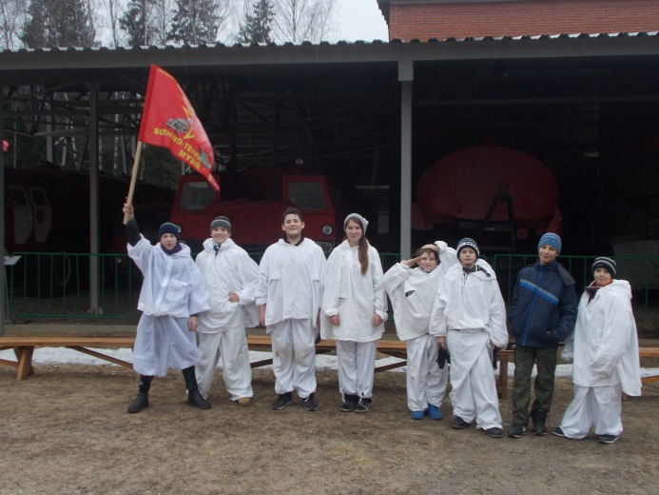
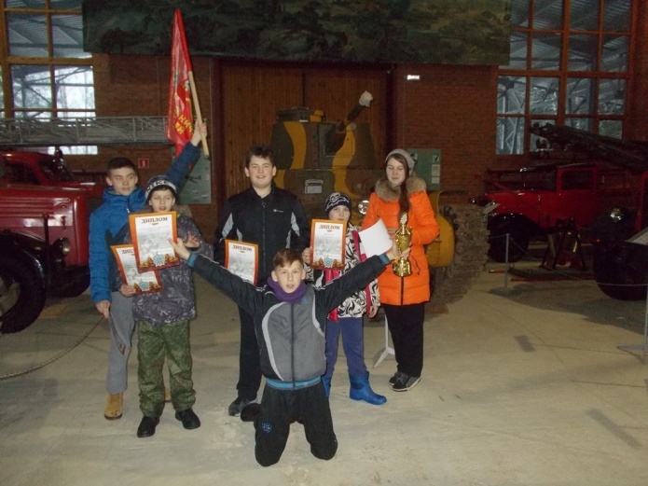

Педагогический коллектив

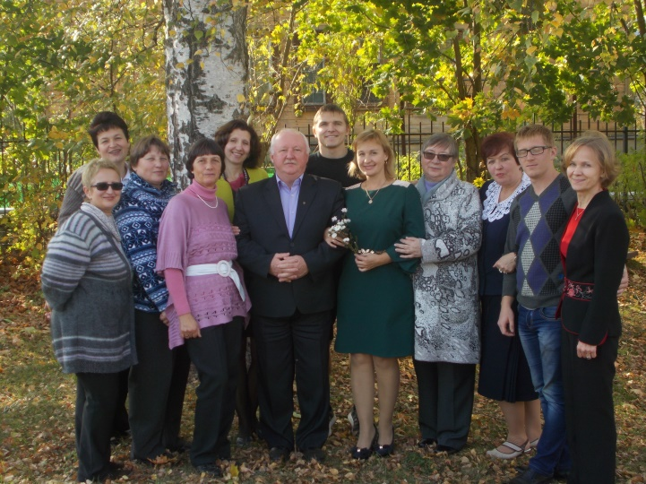
В школе работает творческий коллектив учителей – единомышленников, которые постоянно совершенствуют своё педагогическое мастерство, работают над повышением методического уровня.
Педагогический коллектив стабильный, нет текучести кадров в течение 20 лет. В школе работают 16 учителей, 9 из которых имеют педагогический стаж более 25 лет. Четверо учителей школы - её бывшие выпускницы, в их числе - директор школы и заместитель директора по УВР. Педагогический коллектив бережно хранит и приумножает полувековые традиции школы. Все учителя имеют высшее педагогическое образование, среди них есть «Заслуженный работник образования Московской области». Учителя имеют награды областного и федерального уровней.
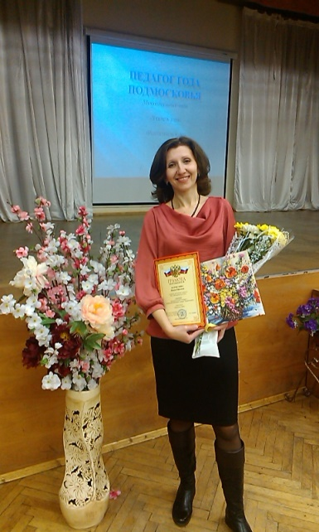
Накопленный учителями педагогический опыт обобщался и распространялся в форме докладов и выступлений на педсоветах, методических совещаниях, заседаниях ШМО, а также оформлялся учителями в свои методические папки.
Учитель начальных классов Марцелова Ирина Юрьевна приняла участие в муниципальном конкурсе «Учитель года – 2016» и была награждена дипломом лауреата.

Воспитательная работа

Воспитательная работа велась в соответствии с Программой развития общеобразовательного учреждения «Школа – социокультурный центр» над темой «Повышение качества и интеграция общего и дополнительного образования в условиях развития социокультурного пространства».
Воспитательная работа была направлена на духовное развитие личности, которое включает в себя гражданское, патриотическое, физическое, экологическое, эстетическое воспитание. Но при этом главным направлением является гражданское и патриотическое.
Цели и задачи воспитательной работы были направлены на создание условий для оптимального развития учащихся, формирование у детей социально-ценностного отношения к Родине. Для реализации воспитательной работы использовались самые разные формы работы: праздники, конкурсы школьного, муниципального и регионального уровня, спортивные соревнования, беседы, уроки мужества, митинги, встречи, экскурсии, участие в общественных акциях. Внутри каждого вида деятельности планировалось достаточное разнообразие дел, сочитание общих, групповых и индивидуальных форм работы. Надо отметить, что все формы работы соответствовали интересам, запросам и потребностям личности обучающихся. Детей, не проявляющих интереса к школьным делам, - нет. Обучающиеся активно принимали участие во всех школьных мероприятиях. С удовольствием участвовали в муниципальных и региональных конкурсах, направленных на повышение престижа школы. Анализируя каждое из направлений воспитательной работы, можно выделить яркие запоминающиеся, полные глубокого воспитательного смысла, мероприятия, дела.
Мероприятия, направленные на воспитание патриотизма, любви к Родине, к истории своего народа были весьма целесообразными и в связи с нестабильной политической мировой обстановкой.
Традиционно в феврале и мае проходит акция «Память», которая включает в себя:
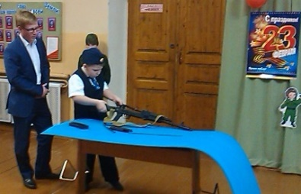
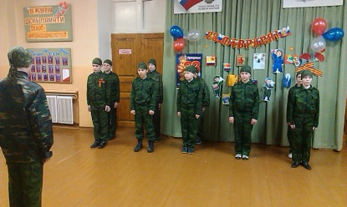
- строевой смотр,
- военно-спортивная игра «Зарница»,
- встречи с ветеранами Великой Отечественной войны и ветеранами в/ч 58172, тружениками тыла,
- митинги, в которых наши ребята принимают активное участие ( с. Макарово, с. Ивановское, Аллея Славы на кладбище с. Макарово)
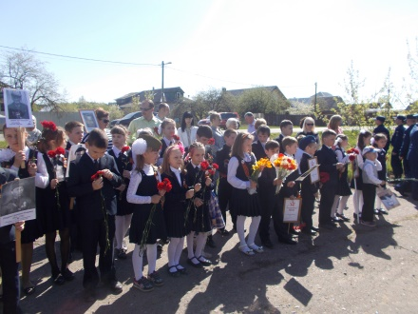
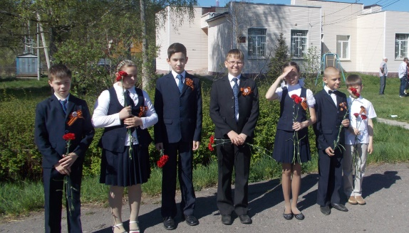

- участие наших волонтёров в раскопках в районах боевых действий времён Великой Отечественной войны,
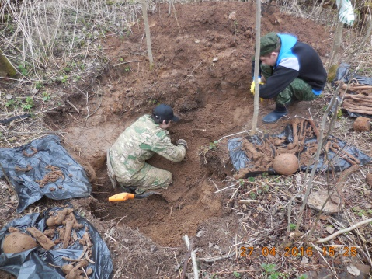
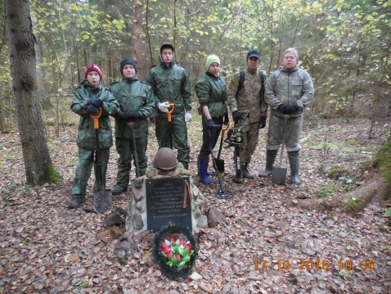

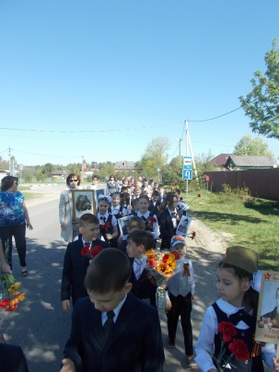
- участие в митинге, посвященном Дню Неизвестного солдата на Красной площади
- Участие в Акции «Бессмертный полк»
- Ежегодное участие в региональной игре-олимпиаде «Ратная Слава» в Государственном военно-техническом музее.
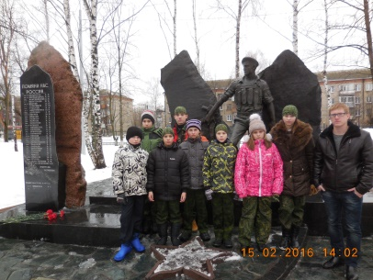
- День памяти воинов-интернационалистов, возложение цветов на могилы наших земляков, погибших в Афганистане; посещение музея воинов-интернационалистов в МОУ СОШ №21 г. Ногинска
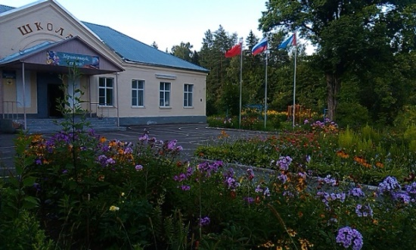
С целью формирования ответственного отношения к природе, понимания неразрывной связи между человеком и природой была проделана большая экологическая работа. Ребята приняли участие в акциях «Посади своё дерево», «Береги лесных красавиц», «Цвети наш школьный двор», «Чистый двор – чистая совесть», «Кормушка». В ноябре 2015 года и мае 2016 года активно участвовали в Подмосковной акции «Сдай макулатуру - спаси дерево». За активное участие и школа, и учащиеся были награждены грамотами.
В ярмарке «Дары Осени» активное участие принимают и дети , и родители, и учителя. На ярмарку с удовольствием приходят жители военного городка.
Школа просто утопает в цветах. Это результат работы детей и учителей.
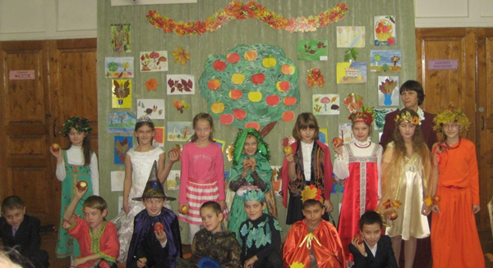
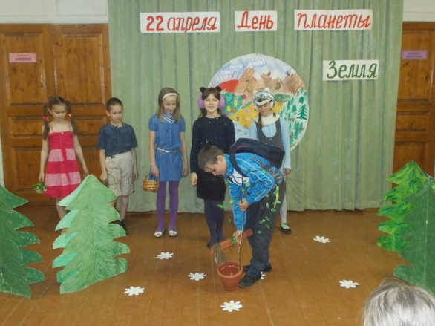
Замечательные экологические праздники «Как осень стала царицей леса», «Праздник птиц», «Берегите лес» прошли в начальной школе.

Школа сотрудничает с Макаровским сельским клубом и Макаровской сельской библиотекой. Работа проводимая библиотекарем Макаровской сельской библиотеки плодотворна: театральные постановки ( и школе, и в Макаровском клубе, и в Ивановском клубе), разучивание песен и стихов, беседы у книжной полки, рейды по сохранности книг, литературные викторины и конкурсы, путешествия в «Читай-город». Это способствует воспитанию художественно-эстетического вкуса, приобщению к культурному наследию и просто любви к книге.
Ежемесячно в соответствии с Планом спортивных мероприятий проводилась спортивно-оздоровительная работа. Ребята активно участвовали в всех спортивных школьных, муниципальных соревнованиях, конкурсах, акциях, занимая и призовые места. Учителем физической культуры, классными руководителями использовались различные формы работы с детьми с целью формирования потребностей учащихся в здоровом образе жизни и физическом развитии.
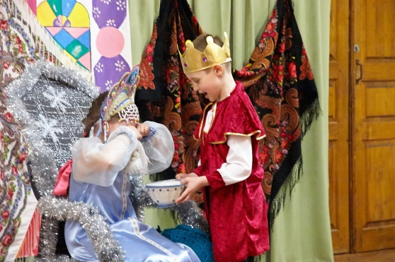
Работа театрального кружка «Лучики» способствует развитию творческих способностей, талантов детей. В IV открытом фестивале детских любительских театральных коллективов «Арлекин-2016» наш кружок был отмечен двумя наградами.
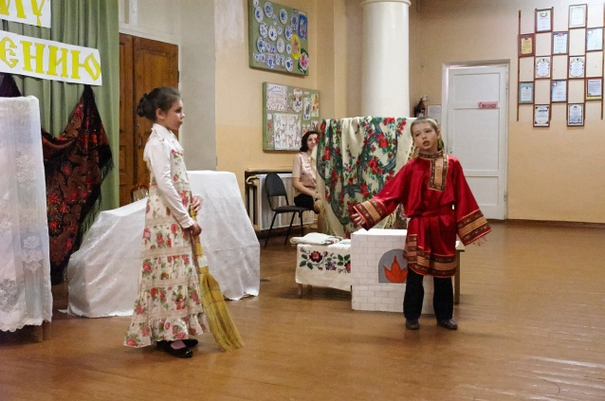
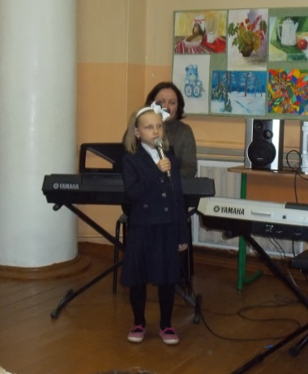
Впервые в школе прошёл (и очень успешно) фестиваль «Наши таланты». В фестивале приняли участие 1 – 8 классов. Родители активно помогали детям готовится к выступлению.
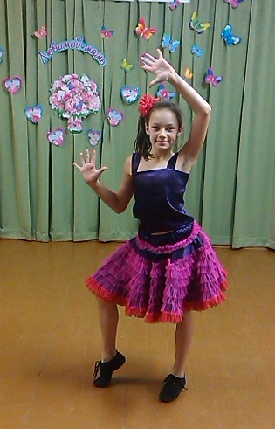
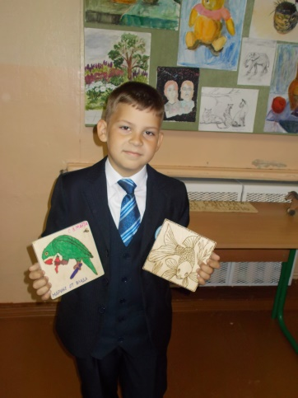

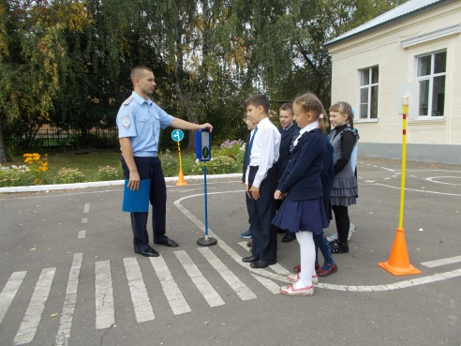
Большая работа в школе проводится по профилактике дорожно-транспортных происшествий. Раз в триместр инспектор ГИБДД Желновач А. В. проводит с учащимися школы беседы, встречи, выступает на общешкольных родительских собраниях, практические занятия на транспортной площадке.
Отряд ЮИД ежегодно участвует в муниципальном конкурсе агитбригад ЮИД. В этом году занял 2 место. ЮИДовцы выступают с пропагандой правил безопасного поведения на дорогах перед учащимися начальной школы, в Макаровском и Ивановском сельских клубах.
Большую помощь в организации воспитательной работы оказывает Управляющий Совет и родительские комитеты в классах. В каждом классе есть родители, которым хочется выразить благодарность за помощь в воспитании активных и неравнодушных детей. Конечно, надо отметить большую работу председателя Управляющего Совета, выпускницы нашей школы, которая помогала и в проведении мероприятий, и в организации родителей, и в повышении престижа нашей школы. Учителя, администрация школы проводила работу с родителями, цель которой – дать психолого-педагогические знания через родительские собрания, консультации по социальным вопросам, индивидуальные беседы об особенностях обучения, о методах подхода в воспитании детей, о сохранении и укреплении здоровья.
Школа была и остается социокультурным центром в микрорайоне военный городок - село Макарово.
В целом вся воспитательная работа проводилась в соответствии с планом, хотя в организации были свои недочёты: перенос дат проведения мероприятий, насыщенность числом мероприятий в одном месяце и недостаточность в другом.
Система воспитательной работы была действенной и эффективной, поставленные цели и задачи решались в основном успешно.
Выбор основных направлений, содержания, формы работы был оптимален для детей. Одним из главных достижений воспитательной работы является – активное коллективное участие детей в жизни школы.
На следующий учебный год, сохраняя традиции школы, продолжаем работать по приоритетному направлению воспитательной работы – гражданскому и патриотическому.

Обеспечение санитарно-гигиенические условий и безопасности

В школе соблюдаются санитарно-гигиенические условия, созданы условия для безопасного пребывания детей:
- школа находится на территории закрытого военного городка, имеется прямая связь с дежурным по части;
- вход в школу осуществляется по пропускам;
- школа оборудована автоматической пожарной сигнализацией, имеется противопожарное оборудование;
- проведена плановая перезарядка огнетушителей;
- имеется «тревожная кнопка»;
- установлена система охранной сигнализации и тревожное оповещение;
- проведена огнезащитная обработка деревянных конструкций;
- проведен замер сопротивления изоляции;
- ежемесячно проводится дератизация помещения;
- имеется ограждение по периметру школы.

Оснащённость образовательного процесса
В рамках реализации плана перспективного развития школы на основе национальной образовательной инициативы «Наша новая школа» в 2015-2016 учебном году:
- Приобретены основные средства:
- многофункциональное устройство - 9290,00 руб.,
- флагштоки и флаги на сумму - 48541,63 руб.,
- Спортивный комплекс "Волна-рукоход" - 122190,00 руб.,
- Спорткомплекс многофункциональный СК102 - 127963,00 руб.,
- Спортивный комплекс СК-1.04 - 110740,00 руб.,
- Система видеонаблюдения на сумму - 109717,43 руб.,

2. С целью успешного внедрения ФГОС в 1 - 5 классах были приобретены
учебники на сумму 138588,34 руб..

3. Питание детей льготных категорий - 145200,00 рублей.

4. На оплату труда и начисления на оплату труда в 2015 году: 9114629,87 руб.

В 2015 году из средств местного бюджета, в рамках исполнения муниципального задания:
- на техническое обслуживание инженерных систем было израсходовано 21215,79 рублей,
- на техническое обслуживание автоматической системы пожарной сигнализации и оповещения о пожаре помещений – 25200,00 рублей,
- на охрану объекта (посредством контроля за срабатыванием систем охранной сигнализации и тревожного оповещения и выезда на объект группы оперативного реагирования) – 60000,00 рублей.

К началу нового 2016-2017 учебного года школа принята без замечаний.

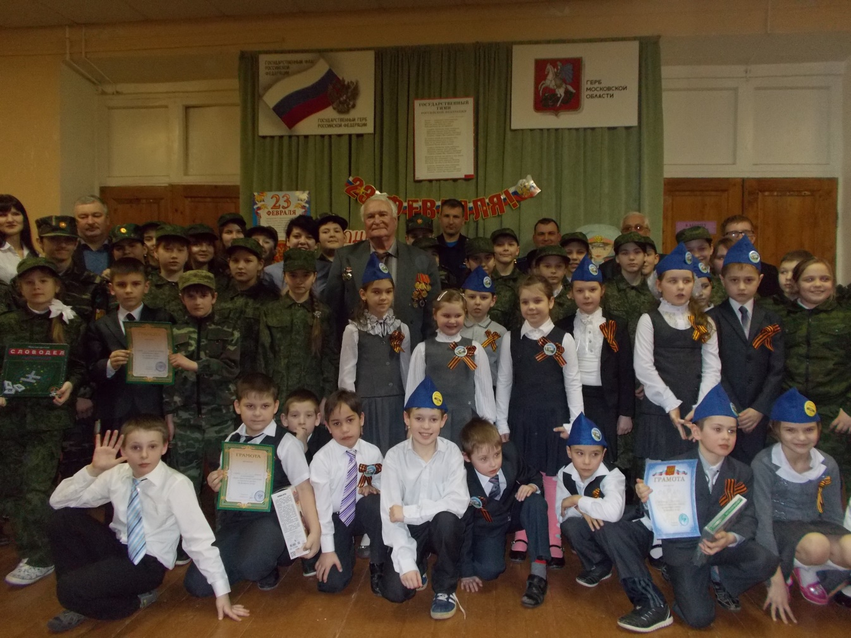

Приложение №1
Учебный план на 2015-2016 учебный год
Учебный предмет | Количество часов в неделю |  |  |  |  |  |  |  |  |  | Всего
 | I  класс  ФГОС | IV  класс  ФГОС | II  класс  ФГОС | III класс  ФГОС | Всего | V  Класс  ФГОС | VI  класс | VII  класс | VIII  класс | IX  класс
Русский язык | 5 | 4 | 5 | 5 | 19 | 5 | 4 | 4 | 3 | 2 | 18
Литература | 4 | 3 | 4 | 3 | 14 | 3 | 2 | 2 | 2 | 3 | 12
Английский язык |  | 2 | 2 | 2 | 6 | 3 | 3 | 3 | 3 | 3 | 15
Математика | 4 | 4 | 4 | 4 | 16 | 5 | 5 |  |  |  | 10
Алгебра |  |  |  |  |  |  |  | 3 | 3 | 3 | 9
Геометрия |  |  |  |  |  |  |  | 2 | 2 | 2 | 6
Информатика |  |  |  |  |  |  |  |  | 1 | 2 | 3
История |  |  |  |  |  | 2 | 2 | 2 | 2 | 2 | 10
Обществознание(включая экономику и право) |  |  |  |  |  | 1 | 1 | 1 | 1 | 1 | 5
География |  |  |  |  |  | 1 | 1 | 2 | 2 | 2 | 8
Физика |  |  |  |  |  |  |  | 2 | 2 | 2 | 6
Химия |  |  |  |  |  |  |  |  | 2 | 2 | 4
Биология |  |  |  |  |  | 1 | 1 | 2 | 2 | 2 | 8
Окружающий мир | 2 | 2 | 2 | 2 | 8
Музыка | 1 | 1 | 1 | 1 | 4
ИЗО | 1 | 1 | 1 | 1 | 4 | 2 | 2 | 2 | 1 | 1 | 8
Технология (Труд) | 1 | 2 | 1 | 2 | 6 | 2 | 2 | 2 | 1 |  | 7
Основы религиозных культур и светской этики |  | 1 |  |  | 1
Предметы регионального компонента:  «Духовное краеведе-  ние Подмосковья |  |  |  |  |  |  |  |  | 1 |  | 1
ОБЖ |  |  |  |  |  |  | 1 | 1 | 1 | 1 | 4
Физическая  культура | 3 | 3 | 3 | 3 | 12 | 3 | 3 | 3 | 3 | 3 | 15
Всего часов по базисному плану из обязательной части | 21 | 23 | 23 | 23 | 90 | 28 | 27 | 31 | 32 | 31 | 149
Компонент ОУ  (6-дневная неделя) | 0 | 0 | 0 | 0 | 0 | 4 | 6 | 4 | 4 | 5 | 23
Всего | 21 | 23 | 23 | 23 | 90 | 32 | 33 | 35 | 36 | 36 | 172

Приложение № 2

Итоги успеваемости в 2015 -2016 учебном году
 | Кол-во | %
Всего уч-ся в школе | 83 | 100%
Аттестовывались (2-9) классы | 75 | 100%
Успевают | 73 | 97%
Учатся на «4» и»5»:  Из них на «5»  Имеют одну «4» | 34 | 45%
 | 2 | 3%
 | 4 | 5%
Имеют одну «3» | 11 | 15%
Не успевают | 2 | 3%

Класс | Отличники | Хорошисты | Имеют одну «4» | Имеют одну «3» | Неуспеваю-  щие
2 | - | Аверчева А.  Обухов М.  ТарасоваВ.  Ерунова В.  Советкин В. | Владыкина Е. (математ.)  Баранов Н.  (русск. яз.) | - | -
3 |  | Бацека В.  Василевская О.  Марцелова Е.  Миргородский К. | Пшеницына М. (русск. яз.)  Лефис Д.  (русск. яз.) | Голикова А.  (русск. яз.)  Мельников В.  (русск. яз.)  Резяков Р.  (русск. яз.)  Туровцева А.  (русск. яз.) | -
4 | Сечкарёва Е. | Бахтина А.  Карачарова М.  Яценко А.  Хлюпина А. | - | Баранова Е. (матем.)  Белопольский И.  ( математ.)  Меринов Р.  (русск. яз.) | -
5 | - | Антонова В.  Мосалёва П.  Марцелов В.  Казанцев Д.  Мельников Г.  Мамонов М.  Шабельникова М. | - | Качурин Я.  (русск. яз.)  Гуров И.  (русск. яз.) | Данилов Д. (русск.яз., англ. яз.)  Чижевский В.  ( матем.)
6 | - | Войновская В.  Глушенкова Н.  Мельникова Д.  Яценко Т. | - |  | -
7 | - | - | - | Малгова Кс.  (англ. яз.) | -
8 | Касимова Н. | Востоков А.  Дарчева В.  Павловская А.  Сухоручкина А. |  | - | -
9 | - | - | - | Бутурлина Е. (русск. яз.)

Приложение № 3
Класс | Предмет | Уровень |  | Качество |  | Средний бал
 |  | Кол-во | % | Кол-во | %
2 класс  8  уч-ся | Русский (диктант)  Математика  Чтение | 8  8  8 | 100%  100%  100% | 5  5  5 | 63%  63%  63% | 3,60  3,75  3,38
3 класс  13  уч-ся | Русский (диктант)  задание Математика  Чтение | 13  13  13  13 | 100%  100%  90%  100% | 6  11  6  10 | 46%  85%  46%  77% | 3,61  4,31  3,53  4,20
4  класс  10  уч-ся | Русский (диктант)  задание  Математика  Чтение  Окружающий мир | 9  9  9  9  10 | 90%  90%  90%  90%  100% | 7  7  5  7  8 | 70%  70%  50%  70%  80% | 3,80  3,90  3,56  3,45  4,10
5 класс  13  уч-ся | Русский  Математика  Физкультура (теория)  ( практика) | 10  10  10  10 | 77%  77%  100%  100% | 6  8  7  10 | 46%  62%  54%  77% | 3,30  3,54  3,38  4,15
6 класс  9  уч-ся | Русский язык  Математика  История | 7  9  9 | 78%  100%  100% | 2  4  8 | 22%  44%  89% | 3,00  3,44  4,45
7 класс  5  уч-ся | Русский язык  Математика  Обществознание | 5  3  5 | 100%  60%  100% | 1  1  1 | 20%  20%  20% | 3,20  2,40  3,20
8 класс  12  уч-ся | Русский язык  Алгебра ( 10 чел)  Химия (12 чел) | 8  9  10 | 88%  90%  83% | 2  4  7 | 22%  40%  58% | 3,22  3,40  3,73

Приложение № 4
Итоги аттестации 4 класса

Класс | Предмет | Уровень |  | Качество |  | Средний бал
 |  | Кол-во | % | Кол-во | %
4 класс  10  уч-ся | Русский (диктант)  задание  Математика  Чтение  Окружающий мир | 9  9  9  9  10 | 90%  90%  90%  90%  100% | 7  7  5  7  8 | 70%  70%  50%  70%  80% | 3,80  3,90  3,56  3,45  4,10

Приложение № 5

Итоги экзаменов

Предмет | Учитель | Число экзам.  уч-ся | Получили на  экзамене |  |  |  | Выше годовой | Ниже  годовой | Средний бал | Уровень | Качество
 |  |  | «5» | «4» | «3» | «2»
Алгебра  (письменная работа  в новой форме) | Пиженина  И.А. | 2 | 0 | 2 | 0 | 0 | 0 | 0 | 4,00 | 100% | 100%
Русский язык  (письменная работа  в новой форме) | Горшкова  И. А. | 2 | 0 | 2 | 0 | 0 | 0 | 0 | 4,00 | 100% | 100%

Приложение № 6
Творческие работы | Ф.И. учащегося | Класс | Место | Примечание
Муниципальный этап конкурса « Права человека – глазами ребёнка» | Владыкина Елизавета | 2 | I место | Скульптурная композиция «Каждый ребёнок имеет право на жизнь»
 | Галдин Тимофей | 2 | II место | Творческая работа  «Права человека – глазами ребёнка»
Муниципальный этап конкурса творческих работ «Мы за безопасные дороги» | Глушенков Никита | 6 | - | Номинация «Листовка»
 | Антонова Варвара | 5 | -
Муниципальный этап конкурса творческих программ « Марафон творческих программ по пропаганде безопасного поведения детей на дорогах» | МОУ «Макаровская ООШ» | - | II место | Конкурс агитбригад
Всероссийская олимпиада школьников | Касимова Нина | 8 | Призёр | Английский язык
Игра-конкурс «Русский медвежонок – 2015» | Владыкина Лиза | 2 | I место
 | Туровцева Анастасия | 3 | I место
 | Баранова Елизавета | 4 | I место
Муниципальный конкурс творческих работ «Новогодний» | Пшеницына Мария | 3 | I место | Номинация Фотография «Зимняя сказка»
 | Макушкин Алексей | 1 | Приз зрительских симпатий | Номинация «Новогодняя поздравительная открытка»
 | Владыкина Елизавета | 2 | Приз зрительских симпатий | Номинация «Новогодняя поздравительная открытка»
 | Мельников Владислав | 3 | Приз зрительских симпатий | Номинация «Новогодняя поздравительная открытка»
Конкурс чтецов «Нам 1941-й не забыть, нам 1945-й славить!» | Дарчева Вероника | 8 | I место
 | Востоков Александр | 8 | I место
 | Марцелов Владимир | 5 | II место
Конкурс детского рисунка «Я рисую Выборы!» муниципальный этап | Тарыгина Марина | 3 | II место | Возрастная категория 7-10 лет
 | Владыкина Елизавета | 2 | III место | Возрастная категория 7-10 лет
 | Глушенков Никита | 6 | III место | Возрастная категория 11-15 лет

